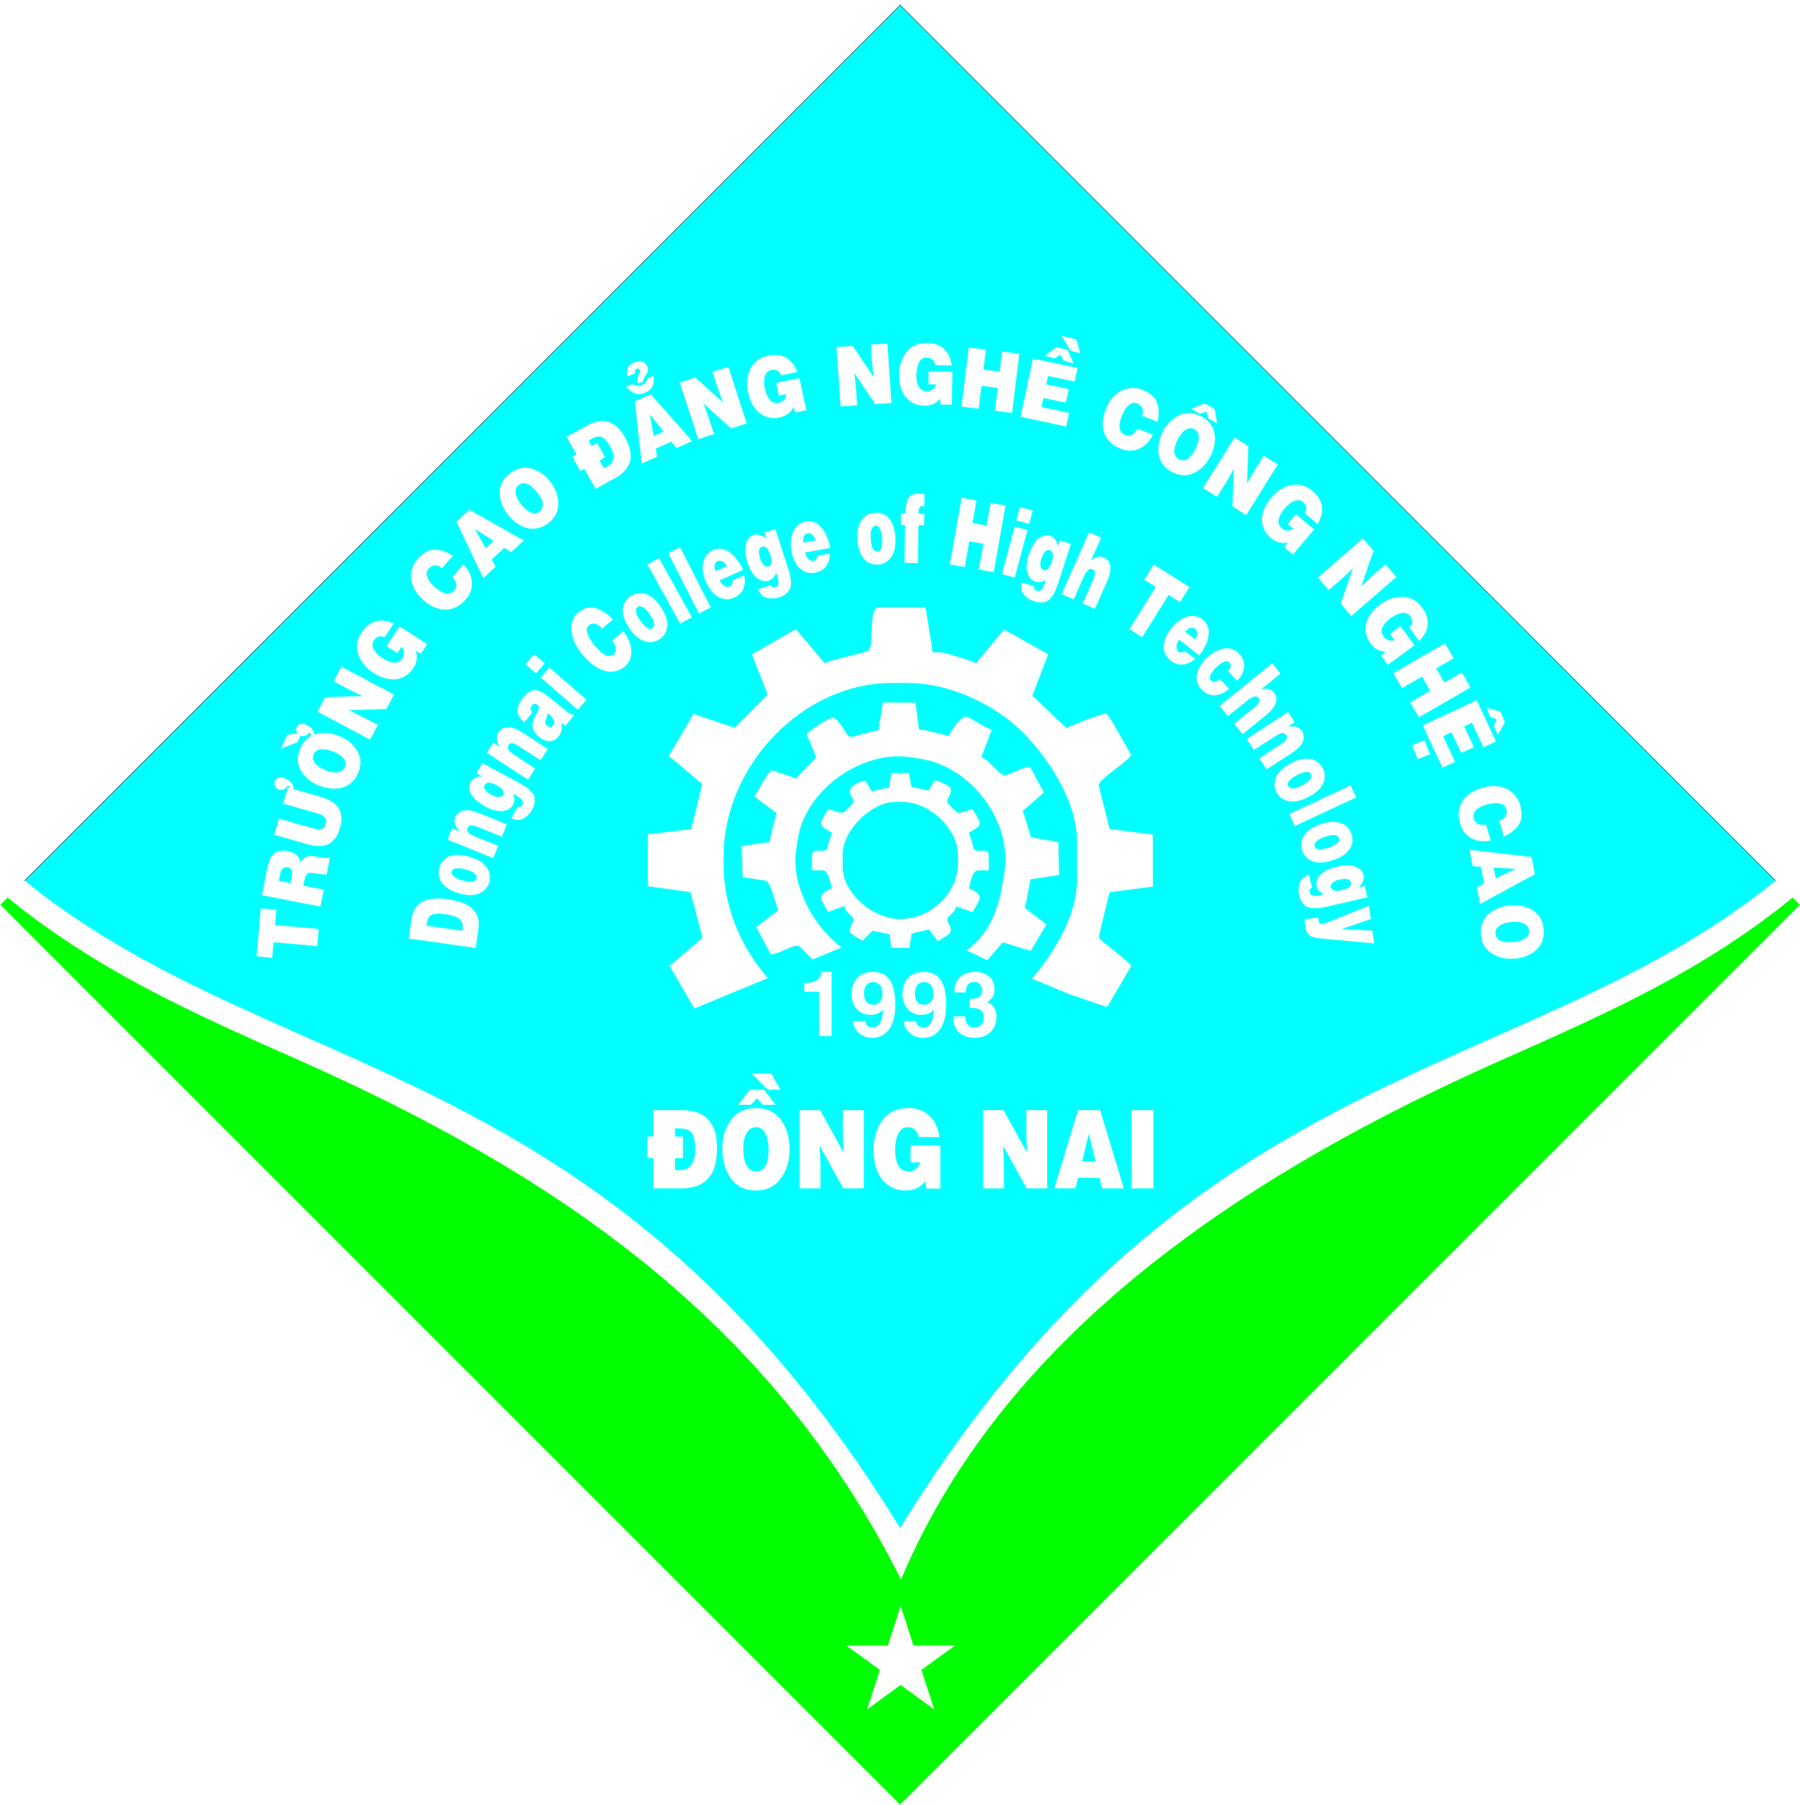
ỦY BAN NHÂN DÂN TỈNH ĐỒNG NAI
TRƯỜNG CAO ĐẲNG NGHỀ CÔNG NGHỆ CAO ĐỒNG NAI

47-Tôn Đức Thắng -Thị trấn Long Thành -Tỉnh Đồng Nai
Đt: 0613.844.237, Website: http://longthanhtech.edu.vn http://DCoHT.edu.vn

HỒ SƠ HỌC SINH
Học Văn hóa

Họ và tên:
Sinh ngày: / / Giới tính: Nơi sinh
Hộ khẩu thường trú:
Nơi cư trú:
Điện thoại nhà riêng: Di động:

HỒ SƠ GỒM CÓ:

- 01 Đơn xin nhập học theo mẫu
- 01 bằng tốt nghiệp THCS hoặc THPT (photo có chứng thực)
- 01 học bạ THCS hoặc THPT (photo có chứng thực)
- 04 ảnh màu 3 x 4
- 01 CMND, 01 hộ khẩu, 01 giấy khai sinh (photo có chứng thực)

Ghi chú: nếu chưa có bằng tốt nghiệp thì nộp giấy chứng nhận tốt nghiệp tạm thời

Số hồ sơ:

